2015济南大学音乐学院新年音乐季
学生原创作品音乐会海报

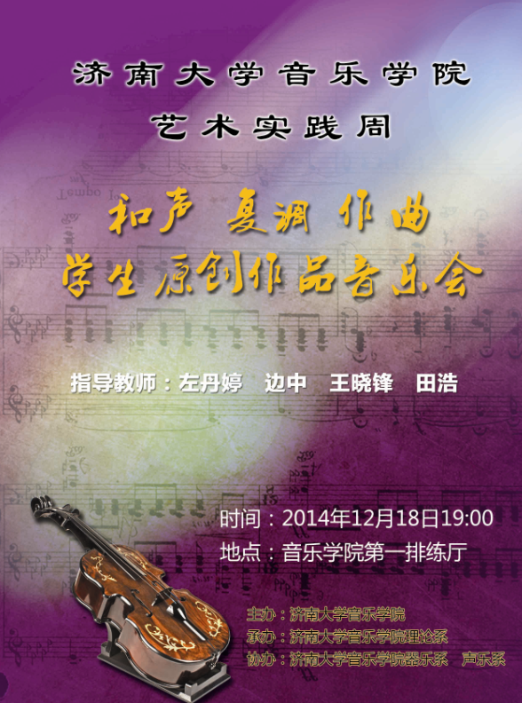

学生原创作品音乐会

节目单

一、无伴奏小合唱
1、绿袖子 和声编配：刘英姿
2、法国古歌 和声编配：刘英姿
3、欢乐颂 和声编配：王静
表演：刘英姿、邱 艳、石晓蕊、王春颖、王 静、武俊雨
排练：聂明霞、王延亭

4、念故乡 和声编配：韩明阳
5、老黑奴 和声编配：候风艳
6、勇敢的骑士 和声编配：刘靳昊
表演：曹洪敏、陈娇娇、傅晶琦、韩明阳、侯风艳、刘靳昊
排练：李昌杰，任怡璇

7、可爱的家 和声编配：杨雁程
8、爱的真谛 和声编配：杨凤
9、平安夜 和声编配：许铭
表演：杨 凤、郗若琳、许 铭、续延潇、杨雁程、张伟婷
排练：黄 瑞、张恒杰

二、二声部复调作品
10、欢乐的游童 作曲：鞠鑫
演奏：张宇
11、二声部创意曲 作曲：秦策
演奏：张宇
12、二声部创意曲 作曲：杨潇冉
演奏：蒋欣然
13、G大调二部创意曲 作曲：何颖
演奏：蒋欣然
14、萤火之夏 作曲：冀盼盼
演奏：陈美序
15、恋蝶 作曲：倪萍
演奏：陈美序
16、π 作曲：王安琪
演奏：王安琪
17、二声部创意曲 作曲：冯姮瑞
演奏：冯姮瑞
18、Meng 作曲：李辰
演奏：王畅

三、自命题创作作品
2011级：

19、《练习曲》 作曲：曹一凡
钢琴演奏：洪新元
20、《舞曲》 作曲：曹一凡
钢琴演奏：洪新元
21、《RUN》 作曲：王永光
钢琴: 王菁
22、《如果我们懂得》 作曲：王永光
演唱：闫炳孜
钢琴伴奏：王菁
23、《古风舞曲》 作曲：靳园园
钢琴：蒋欣然
24、《最美的人》 作曲：靳园园
演唱：汤敏
钢琴伴奏：宁雨诗
25、《月亮阿妹》 作曲：靳园园
演唱：张亚琪
钢琴伴奏：陈梦昭26、《江南思雨》 作曲：靳园园
演唱：王士萍
钢琴伴奏：宁雨诗
2012级：

27、《春天牵手》 作曲：刘丹妮
演唱：张阿贞
钢琴伴奏：张宇
28、《圆梦》 作曲：刘丹妮
演唱：刘丹妮
钢琴伴奏：张宇
29、《满腔忠诚献国家》 作曲：李辰
演唱：张继超
钢琴伴奏：张宇
30、《永远的家》 作曲：李辰
演唱：李慧扬
钢琴伴奏：王畅
31、《挽留》 作曲：杜亚松
演唱：刘鑫宇
伴奏：王旭、李国栋
32、《感觉》 作曲：王旭
演唱：王旭、王延旭
MIDI伴奏：王旭
33、《瞬间的永恒》 作曲：王旭
演唱：王旭、王延亭
MIDI伴奏：王旭
34、《向日葵》 作曲：王延旭
表演：王延旭、王旭、胡守武、刘输赢、刘心雨
35、《一路走》 作曲：王延旭
表演：王延旭、王旭、胡守武、刘输赢、刘心雨
36、《花亭会》 作曲：刘书赢
演唱：王迪
MIDI伴奏+吉他
37、《听心》 作曲：刘书赢
演唱：刘书赢
伴奏：流行乐队

（节目如有调整，以当日演出为准）

